Migración de la Grulla Común en España 2018-19. Periodo 03-12/09-12.

Semana de escasa migración y sigue la distribución invernal, llegando a otras zonas que tenían escasa ocupación hasta la fecha como el norte de Córdoba.

- 03/12/18: 744 duermen en lagª del Cañizar (TE) Francisco J. Sampietro; 150 en lagª Chica de Villafranca (TO) M. Carmen Villa; 1.700 en la Janda (CA) Javier Elorriaga; 80 por Buñuel (NA) Patricia Andrés; 3 por Sotos de Alfaro (LR) Andrés de la Torre, Jesús Ucha; 85 por Madrid, Javier Martín; 16 en emb de la Colada (CO) y 3 en la Corcobada, Cardeña (CO) José Cañas.

- 04/12/18: 150 por Arnedo (LR) Alfredo Cillero; 320 en emb de Bolaso (Z) Silvia Roy, Aitor Mora; 400 en Madrigalejo (CC) Martin Kelsey; 27 por el port d’Andratx, Mallorca (IB) Óscar Guindano; 1.000 en Puebla de Alcollarín (BA) Martin Kelsey; 32 por el río Aljucén (BA) Laura Rollán; 600 en P.N. Tablas de Daimiel (CR), Luis Martín; 117 en Jarandilla de la Vera (CC) Juan P. Prieto; 1.232 en valle del Ambroz (CC) Javier Prieta, Juan J. Ramos.

150 en albufeira de Roxo (Portugal) Antonio Xeira.

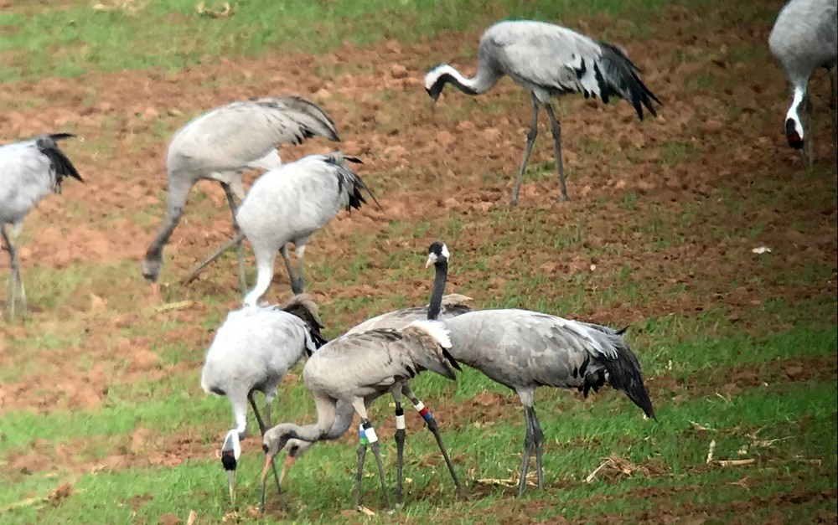

Familia de grullas estonias en la Janda.

- 05/12/18: 15 en Castellò d’Empuries (GI) Philippe Lavaux; 2 por Villafranca de los Barros (BA) Antonio M. Sánchez; 30 a las afueras de Llerena (BA) Rafael Vicente; 1.638 en lagª de Dos Reinos (NA/Z) Jesús M. Lekuona; 3 en arrozales de Figarol (NA) Haritz Sarasa; 2 en la Albufera (V) Yanina Maggiotto; 32 por Villar del Olmo (M) Juan C. del Moral; 15 en lagª del Camino de Villafranca (CR) Pedro Bustamante; 6 en emb de Alcuéscar (CC) Raúl Granados 31.021 son censadas en Gallocanta (Z/TE) de las que 10.200 duermen en la Zaida (Z) Francisco J. Sampietro, S.A.R.G.A

9 en Castro Verde (Portugal) Simon Bert, Jorge Sáfara.

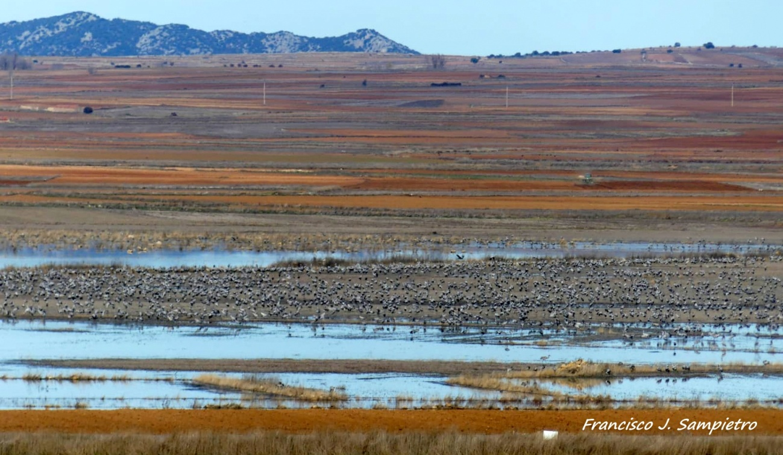

Dormidero de grullas en laguna de la Zaida, Francisco J. Sampietro.

- 06/12/18: 4 en Écija (SE) y 132 por la campiña de Sevilla, Juan Rangel; 6 en Cártama (MA) Matías de las Heras; 2 en Beleña (GU) Iván Gutiérrez; 35 en Fuente Obejuna (CO) Antonio Leiva,16 en Almodóvar del Campo (CR) Isaac Cortés; 150 en lagª de la Nava (P) Javier Pi; 350 en arrozales de Quinto (Z) Alfredo Sánchez; 203 en arrozales de Arguedas (NA) Maialen Galina-Gaitán; 6 en lagª de la Veguilla (CR) Eduardo Romero; 4 por Puerto Peña (BA) Manuel Ruiz; 7 por Plasencia (CC) Samuel Hernández; 23 en el Bonillo (AB) 22 en Salinas de Pinilla (AB), 64 en Pétrola (AB), 31 en Corral-Rubio (AB) y 21 sobre Albacete, Rafa Torralba; 62 en arrozales de Malcinar, Sueca (V) T. Alcocer.

- 07/12/18: 130 en Bujaraloz (HU) Conchi Escanilla; 15 en Castellò d’Empuries (GI) Joan Ventura; 230 en emb de Sierra Boyera (CO) Antonio Leiva; 500 en Villafáfila (ZA) Miguel Martín; 50 por Calahorra (LR) Marco Alguacil; 7 en Emb de las Cañas (NA) Javier Robres; 87 en balsa de la Zolina (NA) José Ardaiz; 100 por Yelz (NA) Vanessa Zaragoza; 42 sobre la Alfranca, Pastiz (Z) José L. Rivas; 230 en Bélmez (CO) y 8 en Pañarroya-Pueblonuevo (CO) Antonio Leiva; 5 en los Francos (SA) Juan J. Ramos; 500 en arrozales de Castelflorite (Z) Jesús Lavedán; 180 por Navas del Rey (M) Rubén Bautista; 9 en Cabeza del Buey (BA), Ricardo Martín-Baylo, Fernando del Valle; 8 en lagª de Campillos (MA) Juan Ramírez; 3 en arrozales de la Noria (HU) Jesús Lavedán; 5 por Arganda del Rey (M) David Araque; 200 por Campo Lugar (CC) y 600 por Escurial (CC) Agapito J. Verde; 646 entran a dormir en lagª del Oso (AV) Ramón Cuervo, Jorge Leonor.

- 08/12/18: 2.190 en la Janda (CA) Javier Elorriaga, Alexandre Justo, Yeray Seminario; 4 en Riet Vell, Amposta (T) Marc Illa; 4 en salinas de Cabo de Gata (AL) David CH; , 400 entre Quero y Villafranca (TO) M Carmen Villa; 15 en lagª de la Nava (P) Antonio Herrero; 2 en salinas de Bonanza (CA) Juanpe Torres; 500 en Monzón (Z) Jorge Sierra; 1.750 en lagª de Manjavacas (CU) Fernando Alonso; 32 en Ejea de los Caballeros (Z) Luis García; 2 por Zaragoza, Juan Cavero; 96 en emb del Pardo (M) José Puy; 58 en Barbate (CA) Javier Elorriaga, Ricky Owen; 2 por Berzocana (CC) Jorge Ángel; 6 en delta de l’Ebre (T) Joan Baffagon; 120 en emb de Talaván (CC) Fernando Aranguren; 11 en emb de Mas Blanc (HU) José M. Canudo, Juan C. Albero, David Ardany, Aitor Mora; 5 en arrozales de Galisteo (CC) Julián Velasco; 3 en lag de Ladrillar (CC) Vicente Sánchez; 3 adultos y 1 joven en Mazaricos (C) Agustín Alcalde, Xose M. Penas, Xan Santamaría, Carlos Pedreira; 118 en la Zarza (VA) Soraya; 26 en emb de Arroyoconejos (BA), Marta Villasán; 43 por Zaragoza, Ángel Castro; 5 en Belalcázar (CO) Ricardo Martín-Baylo, Fernando del Valle; 1.345 entran a dormir al azud de Riolobos (SA) Gonzalo Criado, 147 a dormir al emb de Sta Teresa (SA) José A. Román, L. Asuar; 2.600 duermen en alberca de Alboré (HU) Pablo Vallés.

- 09/12/18: 2.977 han dormido en lagª del Taray (TO) Ángel Velasco; 10 en saladas de Camarón (HU) Conchi Escanilla; 38 en Aznalcázar (SE) Robert Manzano; 4 en Tauste (Z) Alfredo Sánchez; 16 en lag de la Boada (P) Jannick Forquignon; 35 por Zaragoza, Teresa Segarra; 125 en Bujaraloz (Z) Eduardom Gil, Marco A. Escudero; 45 duermen en lagª del Cañizar /TE) Emilio Bobed, Arturo Bobed; 684 duermen en lagª del Oso (AV) Víctor Coello; 4.000 en alberca de Alboré (HU) Francisco Quesada.

Actualizaciones
- Mínimo número de ejemplares en Soria.

www.grusextremadura.org

